Лабораторная работа 2

Дискреционное разграничение прав в Linux. Основные атрибуты

Лушин Артём Андреевич

Содержание

# 1 Цель работы

Получение практических навыков работы в консоли с атрибутами файлов, закрепление теоретических основ дискреционного разграничения доступа в современных системах с открытым кодом на базе ОС Linuх

# 2 Выполнение лабораторной работы

1. Перешёл в учётную запись с правами администратора и создал нового пользователя “guest”

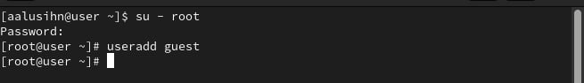

Создание нового пользователя

1. Установил пароль на нового пользователя.

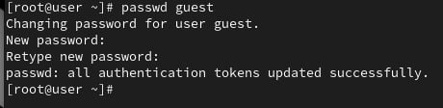

Установка пароля

1. Перешёл в нового пользователя и с помощью команды “PWD” узнал, где я нахожусь. Потом перешёл в домашнюю директорию с помощью команды “cd”.

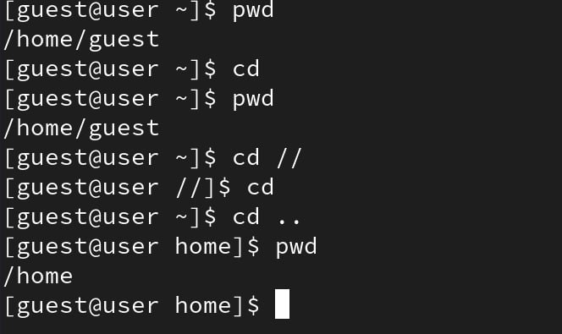

Домашняя директория

1. С помощью команды “whoami” уточнил имя пользователя

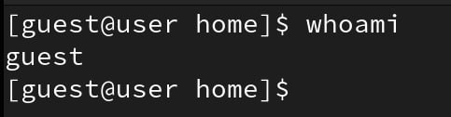

Имя пользователя

1. Уточнил имя пользователя, группу и группу, куда входит пользователь. Сравнил данные, имя пользователя везде одинаковое.

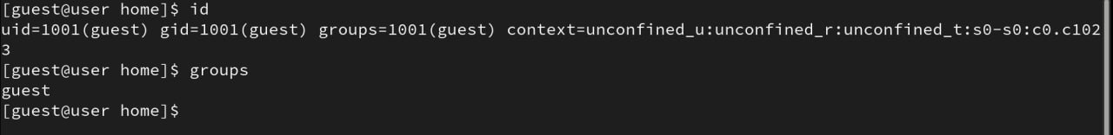

Команда id

1. С помощью команды “cat /etc/passwd” нашёл своего пользователя. Затем ввёл команду “cat /etc/passwd | grep guest”, чтобы получить именно строку с моим именем.

Поиск с помощью сat

Поиск с помощью сat



Поиск с уточнением

1. С помощью команды “ls -l /home/” определил директории, которые находится с папке home. На каждой из директорий установлены все права для владельца директории.

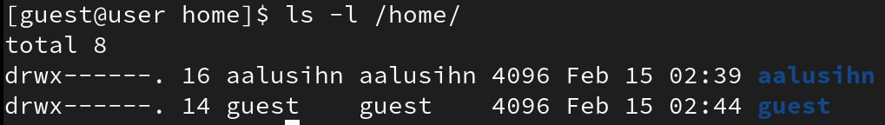

Определение директорий

1. Я проверил какие расширенные атрибуты установлены в поддерикториях с помощью команды “lsattr /home”. Прочитать атрибуты для директории, которая относится к пользователю “aalushin” я не смог, но атрибуты директории “guest” у меня вывелись.

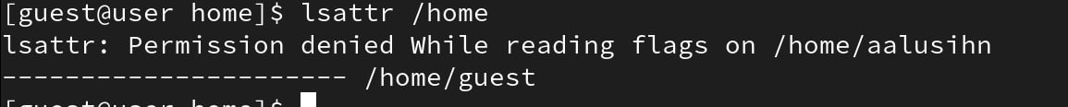

Определение расширенных атрибутов

1. Я перешел в домашнюю директорию и создал папку “dir1”. С помощью команды “ls -l” и “lsattr” определил, какие права и расширения атрибутов стоят для папки. Папка имеет практически все права, но нет атрибутов.

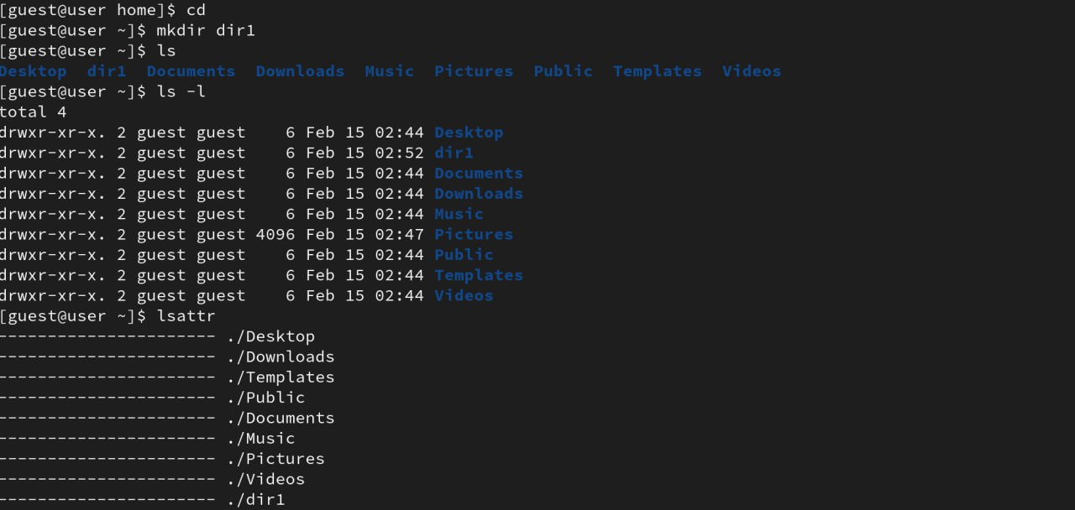

Анализ новой папки

1. С помощью команды “chmod 000 dir1” я снял все права с папки.

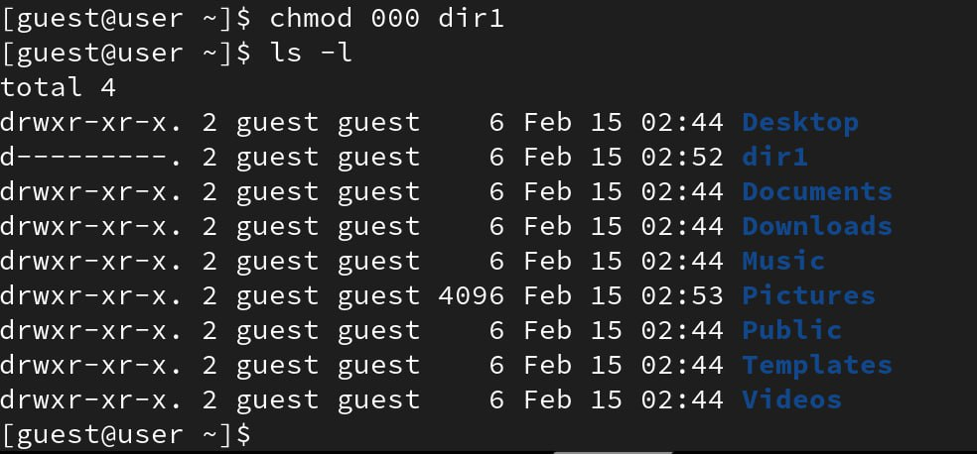

Снятие прав

1. Я попытался создать файл внутри директории, но мне выдало ошибку. ИЗ-за того, что я забрал все права, включая права на создание файлов, я не могу создать файл внутри этой папки. Так же я забрал и права на просмотр, то есть я не могу посмотреть содержимое папки.

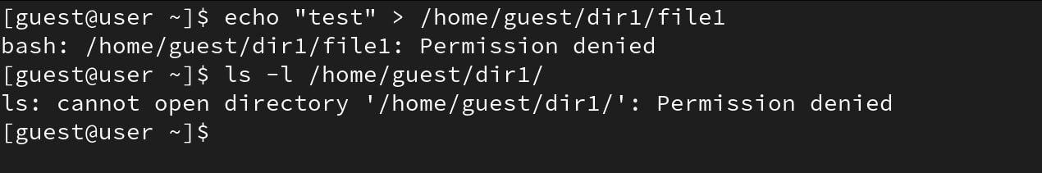

Проверка прав

1. Я заполнил таблицу “Установленные права и разрешенные действия”. Все ответы определил опытным путём, то есть проверил. В данной таблици я рассмотрел всего 64 возможных варианта. На самом деле их больше, но в задании необходимо рассмотреть всего 64 варианта. В таблице зелёным + отмечено то, что возможно делать, при выдаче определённых прав на папку и файл. А красным - отмечено то, что нельзя сделать при определённых правах.

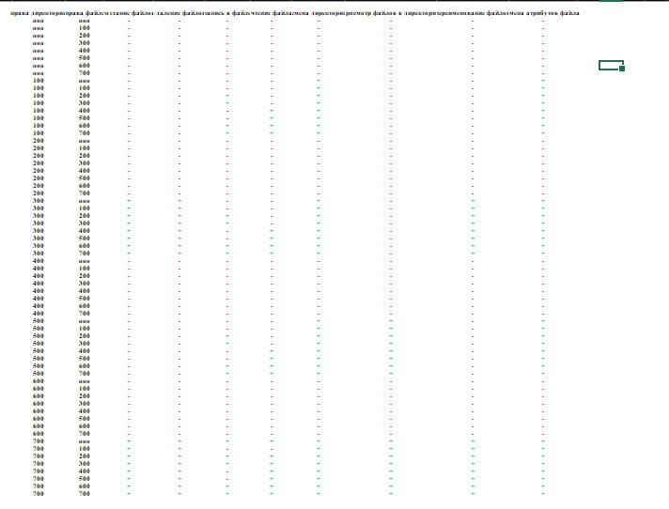

Составление первой таблицы

1. Основываясь на первой таблице, я заполнил вторую таблицу “Минимальные права для совершения операции”. То есть для выполнения каждого действия я вписал минимальные права, которые необходимы для директории и файла. В таблице “ООО” означает, как 000, то есть права со всеми нулями.

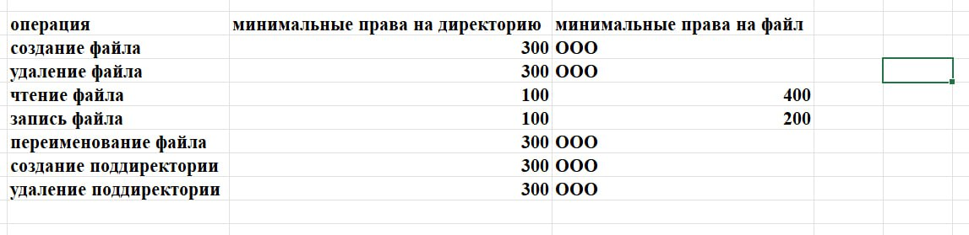

Составление второй таблицы

# 3 Выводы

Я получил практические навыки работы в консоли с атрибутами файлов. Так же закрепил теоретическую основу дискреционного разграничения доступа в современных системах с открытым кодом на базе ОС Linux

:::